SATI EAP

Seminari d'Actualització en Tecnologia de la Informació
adreçat als
Equips d’Assessorament i Orientació Psicopedagògica

Notícies 2
Formació per al curs 2004-2005 5
La diversitat a l’escola 10
L’aula d’educació especial a l’escola 16
Gravadores de DVD. Formats de DVD 19
Operacions manteniment de final de curs 23
GestEAP introducció de dades per a la memòria 24

Notícies

Enquesta als assistents dels SEAP
Com en tota activitat de formació, hem elaborat una enquesta per tal de valorar el desenvolupament del Seminari. També hem inclòs preguntes sobre altres temes: la situació de la Coordinació d’Informàtica als centres, el servei de manteniment, etc. La vostra opinió és molt important, així doncs, us demanem que contesteu aquesta enquesta amb atenció.
Aquesta enquesta és anònima i de respostes tancades. Si voleu fer comentaris personals sobre algun aspecte, disposeu d'uns espais de resposta oberta.

Esperem les vostres respostes
Per omplir-la, heu d’entrar a la pàgina
http://www.xtec.es:8081/pls/soloas/enquesta i posar el codi d’activitat i contrasenya que se us ha enviat per correu electrònic o que us facilitarà el formador/a del vostre Seminari.
També teniu la possibilitat d'enviar un missatge a satis@pie.xtec.es, l'Àrea de Formació i Experiències de l’SGTI (Subdirecció General de Tecnologies de la Informació). Ara bé, recordeu que els missatges de correu no tenen caràcter anònim.
Les del curs anterior
Aprofitem per recordar-vos que els resultats globals de les enquestes del curs anterior estan disponibles a la web de formació:
http://www.xtec.es/formacio/enquestes/

La web de suport tècnic

La secció de Suport Tècnic de les pàgines d’atenció a l’usuari/ària de la XTEC segueix creixent amb més continguts, més preguntes amb resposta i un nou disseny dels elements de la interfície.
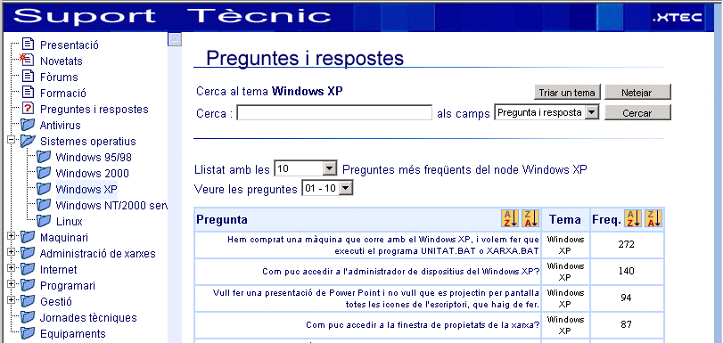
La informació està estructurada en un arbre de temes i cada branca pot tenir les seccions "Accés a informació tècnica", "Enllaços a materials" i "Preguntes i respostes".
Actualment ja hi ha més de 300 preguntes amb resposta publicades i de 900 enllaços a materials. Xifres que s’incrementaran en els propers mesos.

Dotacions, GEPSE i PUC
La informació concreta de les dotacions de cada centre al GEPSE
Els centres docents i servies educatius tenen informació concreta de les dotacions que han de rebre a la web del servei GEPSE (Gestió, Planificació i Seguiment dels Equipaments) http://www.xtec.es/gepse/.
Recordeu que per fer servir el GEPSE, cal ser una persona autoritzada amb el permís Gestió equipaments TIC. Aquesta autorització la fa (i la revoca quan cal) la Direcció del centre a través del PUC (Permisos i Usuaris de Centre) http://www.xtec.es/puc.
Quan s’entra al PUC amb el codi i la contrasenya personal, es veuen els permisos que es tenen delegats i s’accedeix als diferents serveis.

Altes d’alumnes al portal edu365.com

A través de l'entorn Educampus, els centres ara disposen de la possibilitat de gestionar i fer efectiva l'alta dels seus alumnes als serveis de l'edu365.com. Per tal d'accedir a la gestió d'aquest nou entorn cal que la direcció del centre delegui el permís EDU365 / Educampus des de l'aplicatiu PUC.
S'ha elaborat un material informatiu que ens indica el procediment a seguir a l'hora de tramitar les altes d'alumnes. Aquest material, en format de guia, el trobareu a l'adreça http://www.xtec.es/at_usuari/altes_edu.htm.

Virus i Internet
La lluita contra els virus continua i cada vegada ocupa més recursos. Per aquesta raó cal mantenir-se atents.
Les últimes infeccions de virus utilitzen sovint el mètode de emmascarar adreces d’altres persones (sembla que els missatges els envien usuaris coneguts), adjuntant fitxers, el missatge incita a obrir-los.
Per aquesta raó recomanen:
- La web d’antivirus de la XTEC on hi ha informació actualitzada i uns enllaços molt interessants. http://www.xtec.es/formacio/antivirus/
La web de Alerta-Antivirus (Centro de Alerta Temprana sobre Virus Informáticos). Pertany a la xarxa publica red.es. Mostra els calendaris d'activació de virus, les estadístiques. Conté documentació sobre virus. http://www.alertaantivirus.es/

Internet segura
La Fundació Catalana per a la Recerca manté aquesta web
http://www.internetsegura.net
que s'adreça a famílies, personal docent i altres persones que tinguin menors al seu càrrec, així com a organitzacions que treballen per a la infància i l'adolescència (administracions públiques, biblioteques, ONG, etc.).
El 6/2/2004 es va celebrar el Dia Internacional per a una Internet Segura. Durant aquest dia, la UNICEF, amb la col·laboració d'un grup d'estudiants de 1r i 2n de ESO, va presentar el decàleg sobre els drets de la infància a Internet que podeu trobar en aquesta web.

CD-ROM programari lliure en català
Softcatalà i la Generalitat de Catalunya coprodueixen un CD-ROM de programari de lliure distribució en català.El 25 d’abril es va distribuir amb el diari El Periódico de Catalunya i el Departament d’Ensenyament el distribuirà properament als seus centres públics de primària i secundària.
Inclou, entre d’altres, programari de lliure distribució en català com la nova versió de l’Open Office 1.1, l’AbiWord 2.04, el Gimp 1.0 i el Mozilla 1.5.
L’Open Office 1.1 és actualment el paquet ofimàtic més modern disponible en català. Aquest paquet consisteix en un processador de textos, un gestor de fulls de càlcul, un programa de gràfics vectorials i aplicacions d’edició HTML i presentacions. Les nova versió 1.1 inclou la possibilitat d’exportar directament documents a format PDF, DocBook i presentacions en format Flash. Igualment, el programari afegeix eines de correcció ortogràfica en castellà, francès i anglès, a més del català.
L’Open Office 1.1 pot treballar amb una gran varietat de formats de fitxers, incloent els del Microsoft Word, l’Excel i el PowerPoint, fent així més senzilla la migració a Open Office o l’intercanvi de documents amb usuaris d’altres paquets ofimàtics.
A la XTEC està disponible el materials del curs telemàtic D120 Ofimàtica amb l’Open Office per a primària i secundària. http://www.xtec.es/formacio/curstele/d120/
Softcatalà http://www.softcatala.org.és una associació sense afany de lucre que treballa per la normalització de la llengua catalana en el sector informàtic relacionat amb Internet.

TICcionari: el diccionari de les TIC

Què es?
El TICcionari, el diccionari de tecnologies de la informació i la comunicació, és una iniciativa del projecte educatiu auladetecnologia.com que neix amb l'objectiu de ser una eina de suport per a la normalització i difusió del vocabulari en català que les TIC han incorporat a l'escola i alhora facilitar-ne la integració a les diverses árees del currículum.

On el trobareu?
Podeu trobar-lo a les adreces següents:
- http://www.xtec.es/~jrosell3/ticcionari
- http://www.auladetecnologia.com

Formació per al curs 2004-2005

Calendari d’actuacions

6 - 19 de setembre Inscripció a activitats de formació
- Seminaris, Formació en centre i Assessoraments la persona autoritzada per la direcció del centre.
- Cursos presencials o telemàtics de formació en informàtica educativa, acadèmica i mitjans audiovisuals inscripció individual
13 – 19 d’octubre Inici de les activitats de formació presencial i telemàtica.

Oferta de formació de l’SGTI
Es mantenen les diferents modalitats de formació SGTI:
- Cursos presencials (generals i adreçats al centre)
  - Orientats a la introducció inicial del professorat en l’ús de TIC per a ús personal i amb els seus alumnes.
  - Orientats a la coordinació d’informàtica dels centres i a aspectes específics.
- Cursos a distància amb suport telemàtic
  - Orientats a temàtiques específiques o molt especialitzades de caire curricular o tècnic.
- Seminaris
  - Formació de continuïtat en diferents temàtiques.
  - Intercanvi d’experiències.
  - Distribució de les novetats.
  - Canal de comunicació entre els centres i la SGTI.
- Presentacions
  - Novetats dins l’entorn del programari educatiu i l’edu365.
- Jornades
  - Novetats de maquinari en les dotacions als centres.
A l’oferta formativa que segueix s’afegiran algunes novetats més. La informació completa i actualitzada està disponible a http://www.xtec.es/formacio/

Cursos presencials generals
Són en general cursos introductoris al treball amb l'ordinador i als mitjans audiovisuals, orientats a les diferents etapes educatives. Estan destinats al professionals dels serveix educatius i professorat de primària i de secundària de centres docents públics, concertats i privats. Alguns cursos tenen restriccions addicionals que s'exposen a la descripció del curs. Es realitzen habitualment en dimarts o en dijous, de 17.30 a 20.30 h.
La durada habitual dels cursos presencials és de 36 hores, distribuïdes en 12 sessions de 3 hores. Hi ha, però, alguns cursos que per la seva temàtica i objectius tenen durades diferents. El nombre màxim d'inscripcions és de 18 alumnes per curs. La certificació es basa en l'acreditació de l'assistència a un mínim del 80% de les sessions.
Inici dels cursos: entre el 13 i el 19 'octubre de 2004
Els de major interès pels professionals de l’EAP són
 | Informàtica educativa i acadèmica
 | D00 | Introducció al treball amb ordinador
 | D01 | Informàtica a l'educació primària
 | D04 | Informàtica a l'educació infantil i cicle inicial
 | D25 | Informàtica i necessitats educatives especials
 | D48 | Processament de textos i eines de presentació (Word i PowerPoint)
 | D80 | Manteniment d'aules d'informàtica en Windows 98/XP
 | Mitjans audiovisuals
 | DV00 | Els mitjans audiovisuals aplicats a l'ensenyament
 | DV04 | La fotografia a l'aula
 | DV05 | Aprofitament didàctic de la imatge fixa digital
 | DV15 | Fem vídeo amb l'ordinador

Cursos telemàtics
Són cursos d’autoformació, habitualment d’aprofundiment o especialització, basats en materials específics accessibles per la web i en la comunicació per correu electrònic entre el formador i l’alumne. Poden realitzar-se des del lloc i amb l’horari que l’alumne desitgi.
Es destinen al professorat de primària i de secundària de centres públics, concertats i privats.
Els cursos a distància amb suport telemàtic es fan al llarg de tot el curs amb un còmput total de 30, 45 o 60 hores, essent 25 el nombre màxim d’alumnes per grup.
La certificació es basa en el lliurament dels exercicis i del projecte del curs, així com en la comunicació amb el tutor i altres aspectes que es detallen a la guia específica dels cursos telemàtics.

 | Eines informàtiques
 | D50 | Aplicacions amb la base de dades Access
 | D58 | Processament de textos avançat (Word)
 | D70 | Serveis de xarxa amb GNU/Linux
 | D71 | Presentacions multimèdia amb el Power Point
 | D72 | Disseny i creació de pàgines web
 | D120 | Ofimàtica amb l'Open Office
 | DV31 | Fem vídeo amb l'ordinador
 | DV32 | Formats de vídeo digital
 | Aplicacions didàctiques
 | D73 | Desenvolupament d'activitats en l'entorn Clic
 | D75 | Creació i edició de recursos educatius
 | D101 | Aplicació de les TIC a primària
 | D107 | Llengua oral i escrita: resposta de les TIC als problemes d'aprenentatge
 | D109 | Creació d'aplicacions a Internet: WebQuest
 | D113 | Informàtica i educació musical
 | D114 | Recursos TIC a l'educació infantil
 | D125 | Informàtica aplicada a les necessitats educatives especials
 | DV30 | Aprofitament didàctic de la imatge fixa digital
 | Gestió academicoadministrativa
 | D102 | Aplicacions de gestió amb Excel
 | D104 | Aplicacions de gestió amb Access
 | D117 | Gestió econòmica amb WinPri
 | D123 | Avaluació d'infantil i primària amb WinPri

Seminaris
Són reunions periòdiques d'informació, coordinació i suport, adreçades als centres públics de primària i de secundària i serveis educatius del Departament d'Ensenyament, que tracten àmbits específics d'actuació: la coordinació d'informàtica als centres docents, la gestió informatitzada dels centres, els mitjans audiovisuals, les necessitats educatives especials, etc.
Habitualment es fan entre 3 i 5 sessions per curs, en un conjunt de seus distribuïdes en les diferents delegacions territorials. Usualment l'assistència es fa en representació del centre docent o servei educatiu.
La certificació es basa en l'acreditació de l'assistència a un mínim del 80% de les sessions.
Informàtica
 | SATI | Seminari d'actualització en tecnologia de la informació a coordinadors d'educació infantil i primària.
 | SZER | Seminari d'actualització en tecnologies de la informació i la comunicació a zones escolars rurals.
 | SNEE | Seminari de tecnologies de la informació i la comunicació per a les necessitats educatives especials
 | SSGP | Seminari de suport a la gestió de primària
 | SEAP | Seminari de suport a la gestió dels EAP
Mitjans audiovisuals
 | SAIP | Seminari de suport a l'educació audiovisual als centres docents d'infantil i primària.

Formació dirigida als centres educatius
Es caracteritza per tenir lloc en el propi centre de treball, amb el maquinari i programari que aquest disposa.
Es fan les següents tipologies:
- Formació TIC en centre (1r nivell 2n nivell)
La formació TIC en centres educatius de primer nivell és una modalitat de formació del professorat de caràcter introductori, per tal que els docents d'un mateix centre assoleixin les competències bàsiques en TIC a nivell d’usuari.
- Formació MAV en centre (1r nivell 2n nivell) )
La formació en MAV en centres educatius és una modalitat de formació del professorat de caràcter introductori, per tal que els docents d'un mateix centre coneguin i apliquin les diferents eines i els recursos que ofereixen els mitjans audiovisuals.
- Assessorament d’informàtica educativa
Els assessoraments són una modalitat de formació del professorat destinada a donar als docents d'un centre un suport específic en TIC per a la millora de la tasca educativa del conjunt del centre.

Classificació dels diferents cursos

Introductoris: Orientats a l'aprenentatge inicial de l'ús de l'ordinador i mitjans audiovisuals i a la utilització dels programes més habituals.
Curriculars: Orientats a l'aprenentatge d'eines informàtiques i mitjans audiovisuals, i la seva aplicació a l'aula, i a dotar de recursos didàctics els docents.
Específics: Orientats a l'aprofundiment del coneixement d'eines informàtiques i audiovisuals específiques com a recurs didàctic amb alumnes o per a altres tasques del docent.
Suport al centre: Orientats al suport als centres en els vessants de gestió administrativa i/o de manteniment d'aules d'informàtica.

Nivell | Introductoris | Curriculars |  | Específics |  | Suport al centre
Baix | D00  DV00  DC30 DVC5  DC36 DVC6  DC42 DVC7 | A01  D01  D04 |  | D48
Mitjà | DD30 DVA5  DD36 DVA6  DD42 DVA7 | D25 | D73  D74  D75  D101  D107  D109  D113  D114  D125 | DV04 | D58  D71  D72  D77  D120 | D41  D80 | D76  D102  D103  D104  D117  D118  D123
Alt |  |  | D53  D112  DV30 | DV05  DV15 | D51  D98  D99  D105  D111  D115  D122  DV31 | D94 | D70
Molt alt |  |  |  |  | D50  D57  D97  D106  D108  D110  D128  DV32 | D95 | D116
CURSOS PRESENCIALS |  |  |  | AUTOFORMACIÓ AMB SUPORT TELEMÀTIC
Informació detallada i actualitzada a http://www.xtec.es/formacio

La diversitat a l’escola

 | El CEIP Eladi Homs de Valls som un centre d’educació infantil i primària d’una línia amb unitats d’educació especial.  En el nostre Projecte educatiu de centre (PEC) ens definim coma “escola inclusiva”, i entenem com a tal que “cadascú és com és, tots som iguals i en la diversitat hi ha la riquesa”, és a dir, estem compromesos amb el desenvolupament d’un treball específic d'atenció a la diversitat (d'infants amb diferents discapacitats cognitives, motrius, sensorials i socials), que es concreta en:
- Dissenyar programes adaptats al nivell de competències de l’infant.
- Fomentar metodologies, estratègies i activitats que tinguin en compte els infants amb necessitats educatives i necessitats educatives especials.
- Adequar els serveis especialitzats (mestres d’EE, educadors, fisioterapeuta…), els recursos organitzatius, els recursos materials, etc., al servei de les necessitats educatives (especials o no) dels alumnes.
- Fomentar una organització flexible dels grups classe: tenim alumnes amb NEE a temps total a l’aula ordinària, altres alumnes que el seu grup classe és una unitat d’EE, i participen d’àrees i/o activitats amb el grup classe ordinari, i amb activitats conjuntes de tot el cicle. La intervenció de l’especialista d’EE és dins l’aula (prioritàriament i sempre que és possible), amb atenció individual, en petit grup o a tot el grup classe.
- La participació flexible dels alumnes d’un grup classe a un altre sempre és sota els criteris de participació activa en l’activitat que s’ha de desenvolupar i de l’edat de referència.
- Fomentar el treball d’equip entre els membres del Claustre (mestres, especialistes, educadors) i dels serveis externs (EAP, CREDAT, ONCE, UTAC…) que incideixen el mateix programa de treball.
- Fomentar l’acció tutorial, concretada en el seguiment i l’orientació individual i de classe, de cada alumne i de la seva família.

Ens organitzem en quatre equips de cicle on hi som presents els alumnes i el professorat de les classes d’educació infantil o de primària i els de la unitat d’EE que té aquell cicle de referència.
L’ús de les TIC al centre  Ja des del començament de les primeres dotacions informàtiques (principis dels noranta), a l’escola ens vam plantejar com volíem utilitzar els ordinadors, i vam acordar que: | 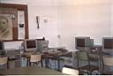
- L’ordinador seria una eina de treball per als mestres i els alumnes
- L’ús de l’ordinador amb els alumnes es faria sota la responsabilitat del tutor/a, per treballar en una àrea/activitat concreta.
Aquest plantejament feia necessari que tot el professorat estigués format en TIC, de forma individual i com a claustre, i organitzar l’ús del recurs.

La formació es concreta en diferents actuacions:
- Fomentant la participació en cursos, grups de treball organitzats per l’SGTI, l’ICE… per facilitar la formació bàsica com a usuaris de les TIC.
- Fomentant la participació en un seminari d’informàtica amb professorat de l’escola.
- Valorant la tasca del coordinador d’informàtica, escoltant els criteris d’organització i ús, facilitant hores de dedicació i afavorint l’assistència als SATI, SATIEEE, Jornades d’Informàtica...
- Facilitant la tasca de transmissió d’informació del coordinador d’informàtica a la resta del Claustre: amb reunions específiques d’informàtica, programades des de principi de curs; punts de l’ordre del dia de reunions de coordinadors de cicle, de cicle, de Claustre i de Consell Escolar.
- Formant directament en temes concrets coordinador-professorat: com funciona aquest programa, exploració...
- Facilitant la formació telemàtica del professorat al centre.
- Fomentant l’ús de les TIC per a la documentació interna i externa del centre: facilitant formats a la xarxa o en disquets per a l’elaboració de programacions, unitats de programació, fitxes i treballs dels nens...
- Desenvolupant un Pla estratègic de comunicació i TIC ( 2002-2005), que fomenta la formació bàsica en TIC del Claustre, la verticalització i els criteris d’avaluació de l’ús de les TIC al centre.

L’organització del recurs:
- L’organització horària de l’ús del recurs per part dels alumnes va molt condicionada a l’activitat que s’ha de desenvolupar, a la coordinació i l’organització horària dels professors del cicle (tutors i especialistes), a la concepció de suport a l’escola i la facilitat de treballar en equip dels mestres.

- Tots els ordinadors estan connectats en xarxa:
S’ubiquen a l’aula d’ordinadors (12 ordinadors).
- Hi ha 1 ordinador per aula des de 2n fins a 6è de primària (alguns d’aquests són mòbils).
- Hi ha 1 ordinador mòbil a educació infantil.
- Hi ha 1 ordinador a cada unitat d’EE (alguns d’aquests són mòbils).
- Hi ha 1 ordinador a la Sala de Professors (amb un projector), a Direcció, a Secretaria i a la Biblioteca

Com utilitzem les TIC per treballar la diversitat?
Exemples d’algunes actuacions concretes:
Fitxa adaptada de matemàtiques de 3r 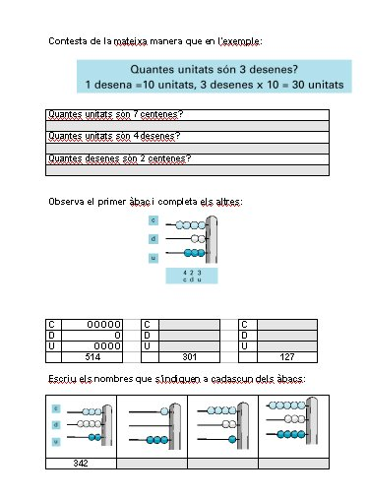 | Fitxa adaptada de castellà de 6è  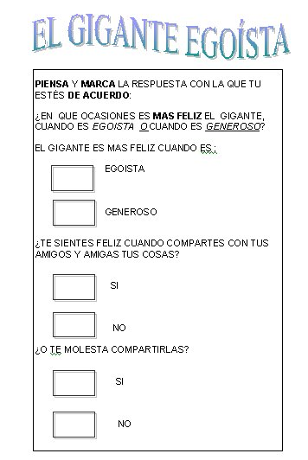

Els mestres adaptem els materials escrits (llibre de text, llibre d’activitats) en format informàtic per fer possible la participació activa d’alguns alumnes a les activitats de l’aula ordinària. Aquesta adaptació pot ser només de format, o també de quantitat o contingut
En consensuar el Claustre l’ús del processador de text i de dibuix i d’altres programes, per a tot l’alumnat, facilita l’utilització d’adaptacions de les eines dels programes (adaptacions del Word, per exemple).  L’adaptació de taules, teclats, ratolí o el seu funcionament, la visualització de la pantalla, etc., fan possible l’accés normalitzat a programes d’ús habitual. | 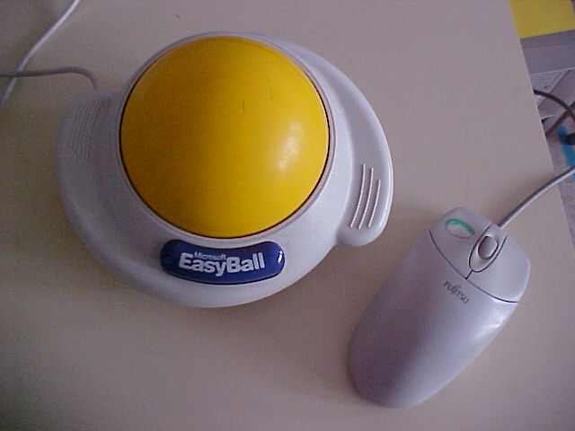

A educació infantil i a les unitats d’educació especial, les TIC faciliten fàcilment la integració de la imatge (l’ús de la fotografia digital, l’escàner), el so i l’escriptura en una mateixa activitat. Aquesta possibilitat permet als mestres crear i utilitzar materials molt propers als infants: En una de les unitats d’EE, han treballar les peces de roba i els oficis per mitjà d’una desfilada de models que els mateixos alumnes han fet, i que després de fotografiar, han elaborat en un PowerPoint.
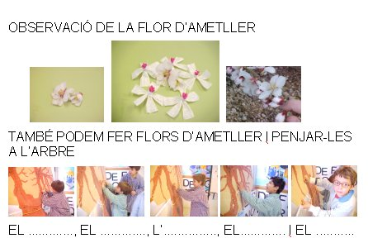
Fitxa de treball de la unitat d’educació especial d’educaió infantil

Construir activitats multimèdia amb la participació de tots els alumnes i amb formats accessibles per tothom: a cicle inicial (1r, 2n i unitat d’EE), cada curs escolar, després de llegir un conte, elabora un PowerPoint amb dibuixos, textos i sons (diàlegs, rodolins, etc.) fets pels alumnes. Aquesta recreació del conte, si escau, es fa amb llenguatge escrit i pictogràfic.
Les TIC faciliten la construcció de plafons de comunicació.

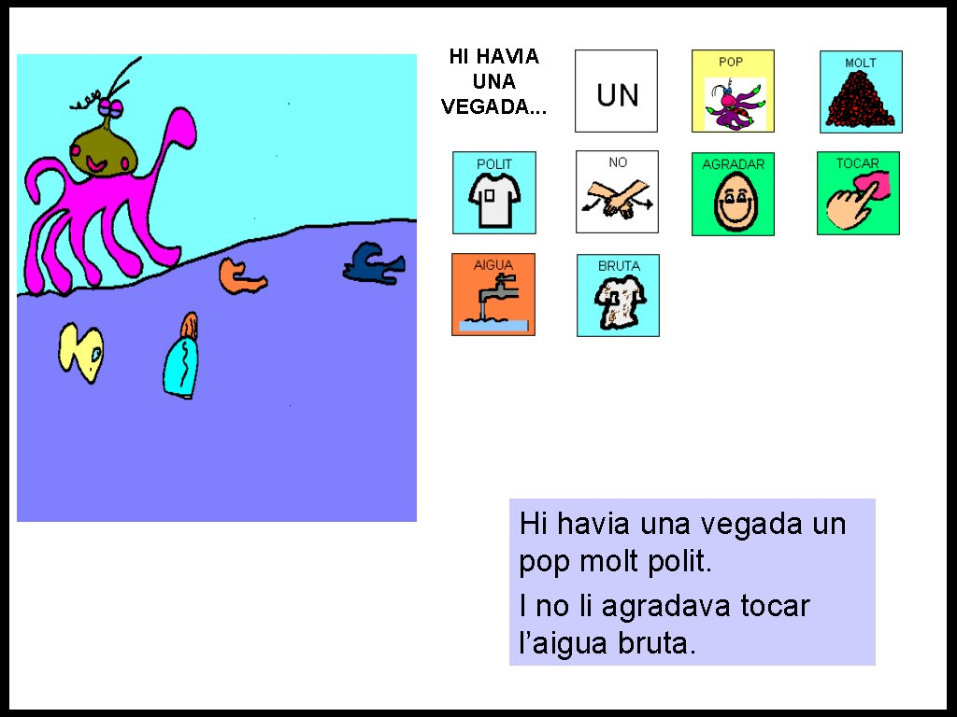  PowerPoint resultat de llegir un conte a cicle inicial, per unitat d’EE | 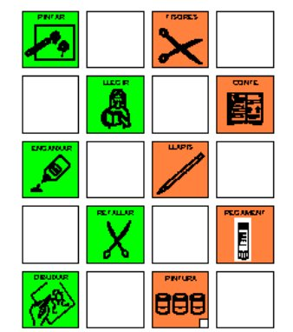

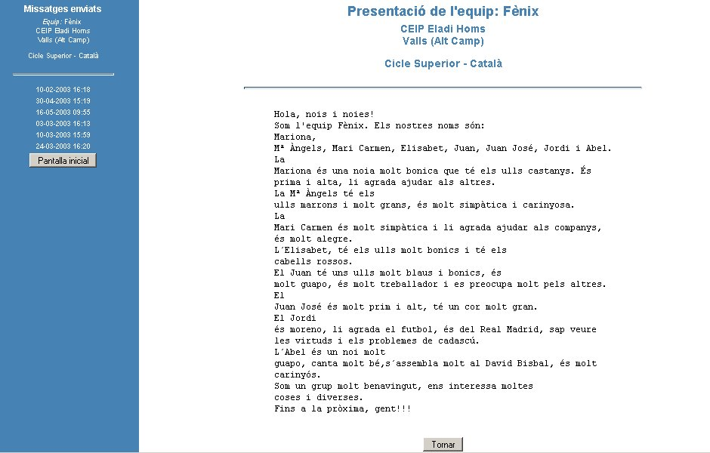
Participació en l’experiència de correu electrònic cicle superior - català: http://www.xtec.es:8081/pls/sgtille/correu.inici?p_any=2002-2003

L’ús d'Internet per comunicar-se amb altres persones de fora l’escola i per cercar informació.
En la preparació i realització d’activitats de classe les TIC ens ofereixen múltiples possibilitats d’adequar i personalitzar les activitats a les necessitats educatives de cada infant; per exemple, en matemàtiques, pel que fa a les activitats de càlcul mental, disposem de moltes activitats Clic que podem utilitzar segons el nivell de cada infant. En les activitats de càlcul escrit, disposem de programes que automàticament generen activitats que treballen l’algorisme elegit. En l’àrea de llengua, tenim diferents programes que treballen vocabulari, estructuració de la frase, etc., però també la incorporació de veu al processador de text ens permet treballar i reforçar la comprensió lectora, la lectura i l’escriptura.
Per als alumnes amb dificultats de grafisme, l’ordinador els permet escriure textos que ells mateixos i els altres poden llegir i corregir. A més, els programes de dibuix els permeten fer activitats gràfiques que de forma manual serien impossibles.
Tots els grups classe, també les unitats d’EE, participen amb els seus treballs en l’elaboració de la revista de l’escola El clip.
Molt recentment, hem incorporat el vídeo digital i la seva edició, fent molt més fàcil l’activitat d’observació dels infants amb NEE. Aquesta activitat ens permet comprovar l’evolució de molts dels infants amb NEE, i poder-la mostrar als seus pares i als equips d’assessorament del centre.
Fitxa de català de lectura d’un conte adaptada de cicle inicial, per unitat d’EE 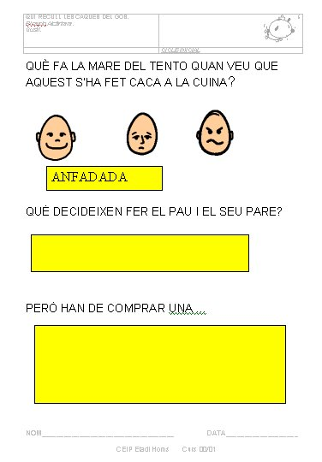 | 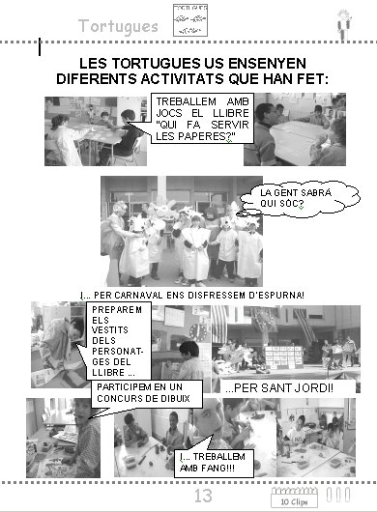

Des de la perspectiva de mestra d’aula ordinària en la qual tinc alumnes amb NEE, cursos de temps total, i d’altres en alguna activitat o àrea, puc afirmar que l’ús de l’ordinador em facilita cada vegada més la tasca de preparació de les adaptacions dels meus alumnes. Per la facilitat d’organització i emmagatzematge, hi ha activitats que ja adaptades un curs pots recuperar en el proper, fet que facilita de nou la seva adaptació o modificació.
Des d’un punt de vista més creatiu, amb la incorporació dels recursos de so i d’imatge fixa i vídeo, les activitats textuals típiques, per exemple de llengua (narracions, diàlegs, teatre, etc.), es converteixen en textos escrits en formats correctes amb l’objectiu posterior de ser representats i utilitzats per fer presentacions multimèdia, guions de vídeo, etc.
Els resultats immediats amb els alumnes són sorprenents: un alumne/a que en moltes de les coses que fa té dificultats, resulta que pot mostrar als seus companys que també és capaç, amb l’ordinador, de fer un treball com els altres, que el pot mostrar i l’entenen.

Rosa Olivé i Ollé rolive@pie.xtec.es
Tutora de 2n CS i Cap d’estudis del CEIP Eladi Homs
http://www.xtec.es/ceip-eladihoms-valls/

L’aula d’educació especial a l’escola
Montse Blasi
CEIP M. Àngels Anglada de Figueres
Sóc na Montse Blasi mestra d’Educació Especial (EE) en un centre ordinari, CEIP M. Àngels Anglada de Figueres, i atenc l’alumnat amb necessitats educatives especials (NEE), generalment a l’aula d’educació especial (AEE), en petit grup(2 o 3 alumnes) i amb una periodicitat de 2 sessions setmanals.
Només excepcionalment, quan la gravetat de les NEE ho requereix, intervinc puntualment dins de l’aula ordinària i/o faig atenció individualitzada. Ocasionalment, per necessitats del servei, atenc algun grup de més de 3 alumnes, i si l’AEE disposa d’espai o el centre ho prioritza, durant més de 2 sessions setmanals.
Tot i que no sempre he treballat al mateix centre i que les necessitats d’atenció a la diversitat varien d’acord amb les característiques de l’alumnat, de l’entorn i de l’organització interna del centre, el treball com a mestra d’EE, en el meu cas, ha seguit sempre les línies del quadre:
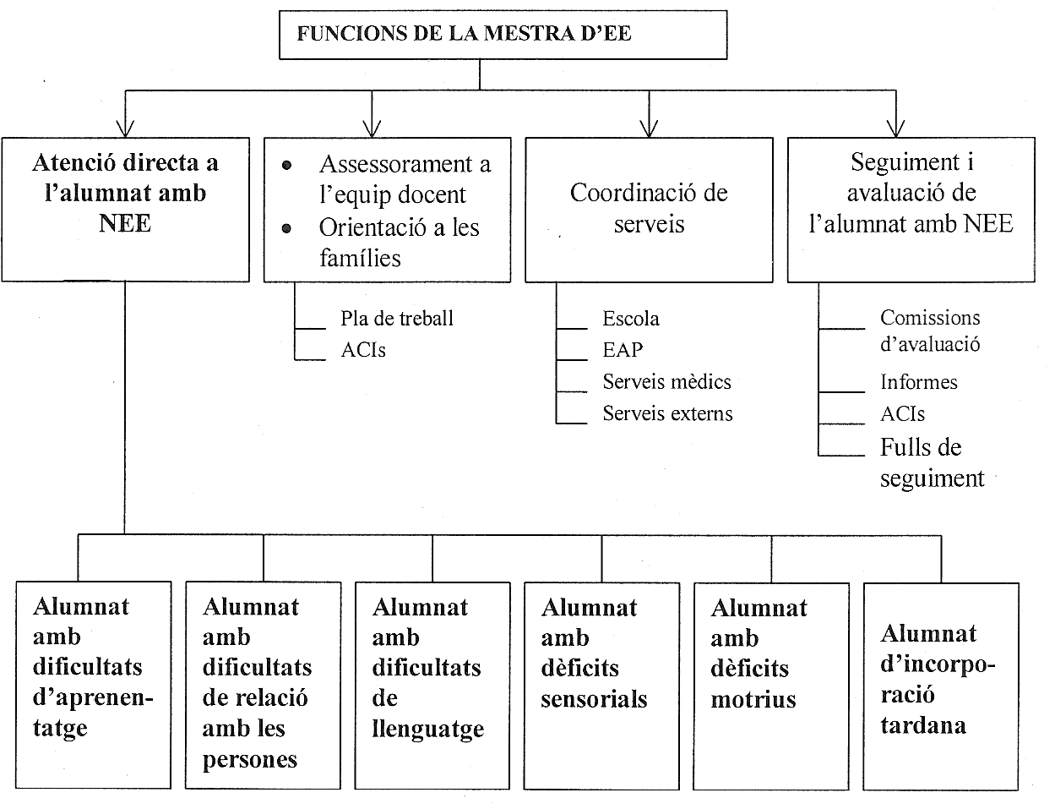
Ja fa alguns anys que disposo permanentment d’un ordinador a l’AEE, amb connexió a Internet des del curs passat. Amb el temps, m’he habituat a utilitzar l’ordinador per:
- Preparar materials específics per a les NEE concretes de cada grup d’alumnes: material manipulatiu, fitxes de treball (per a l’AEE i/o per a l’aula ordinària), material de lectura adaptat…
- Dissenyar documents de treball, de tal manera que en facilitin el seu ús: registres d’activitats, fulls de seguiment de l’alumnat amb NEE, models de planificació de treball, model informatitzat d’ACI, memòria de l’AEE…
- Elaborar activitats amb suport informàtic (Clic, Word, PowerPoint, Paint, Babel, etc.), destinades a l’alumnat que assisteix a l’AEE, d’acord amb les seves NEE i relacionades amb els centres d’interès que es treballen globalment a tot el centre o en un cicle concret: treball del nom a parvulari, festes populars, tipologia de textos (el centre treballa en profunditat un tipus de text cada curs), sortides, activitats extraordinàries (inauguració del centre, confecció col·lectiva d’un mural, activitats esportives…).
- Buscar informació a Internet referent a síndromes específiques d’alumnes del centre: característiques mèdiques i/o evolutives, associacions, informació farmacològica, expectatives de qualitat de vida…
- Visitar sistemàticament webs coneguts que m’ofereixen informació i recursos per al tractament de la diversitat.
Tot i que mai no ha estat un ordinador d’última generació i que, per tant, les prestacions són limitades, m’ha permès plantejar a l’alumnat amb NEE unes activitats que, sense l’ordinador i per les pròpies limitacions i dificultats de l’alumnat amb NEE, eren molt difícils de desenvolupar. L’ús de l’ordinador a l’AEE està esquematitzat al quadre II.
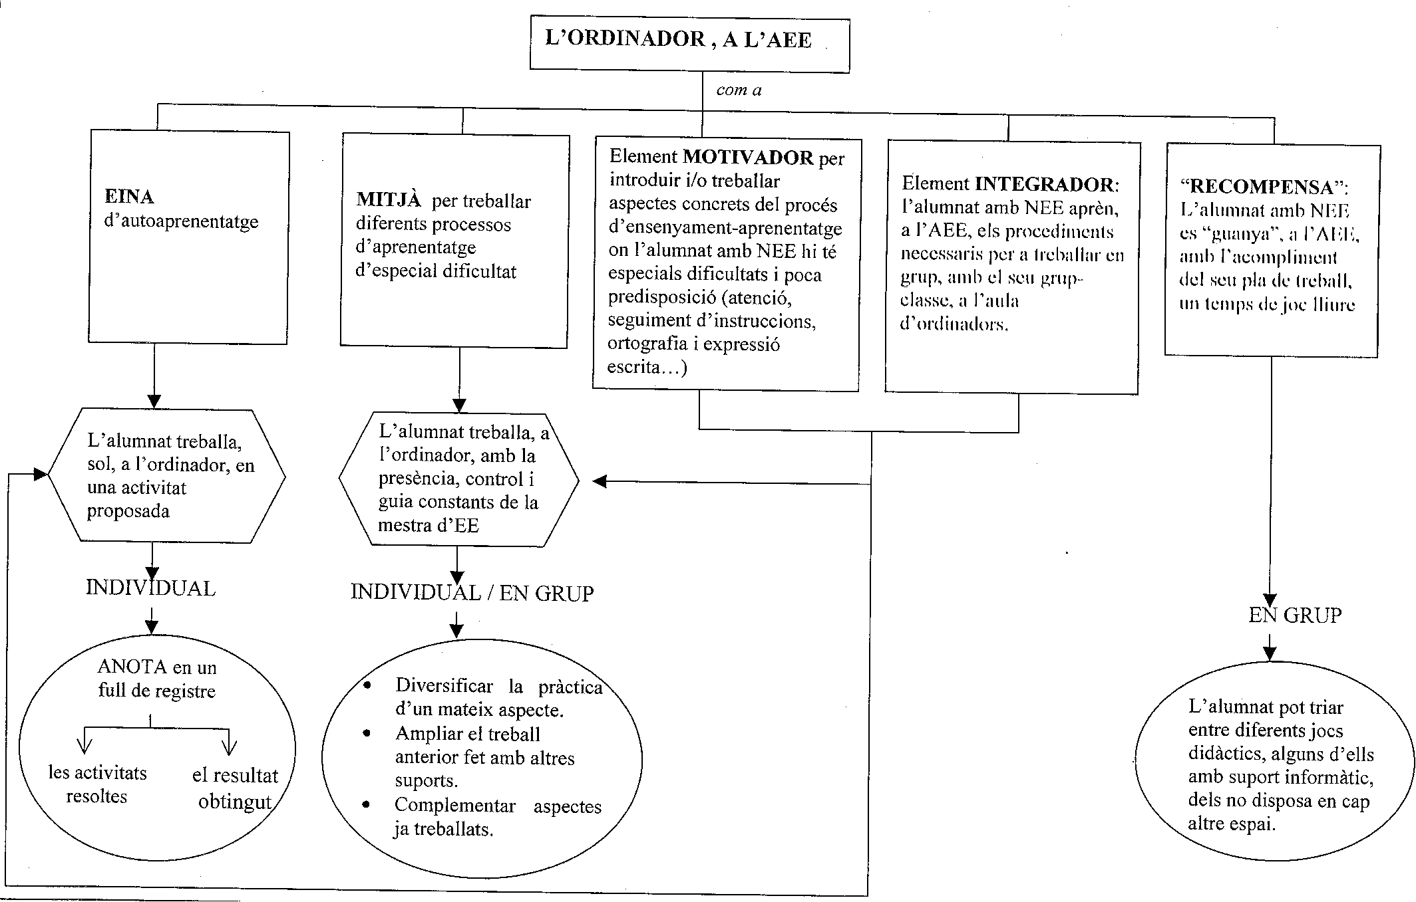
Vull remarcar que l’ordinador m’és útil, també, per desenvolupar en l’alumnat amb NEE hàbits de treball individual (executar les activitats seguint autònomament les instruccions, portar un registre, descobrir procediments…) i de treball en grup (respectar els torns, col·laborar i no interferir, aportar…).
Per últim, als quadres III i IV hi ha una referència del programari que utilitzo a l’AEE de manera habitual, relacionada amb els aspectes d’ensenyament/aprenentatge que es treballen a l’AEE. Aquesta relació no és exhaustiva i, especialment en les aplicacions de les webs, varia segons l’actualitat i els interessos i/o necessitats particulars de cada grup d’alumnes. Aquest programari és de tres tipus:
- Programari de dotació del Departament d’Ensenyament.
- Programari freeware. Demos de programari comercial. Programari cedit per altres organismes (aquest programari no està referenciat al quadre III)...
- Aplicacions contingudes en diferents webs.
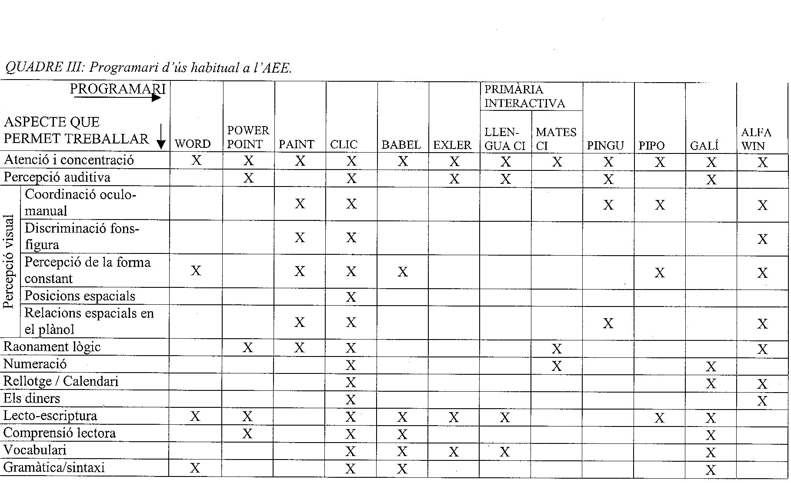

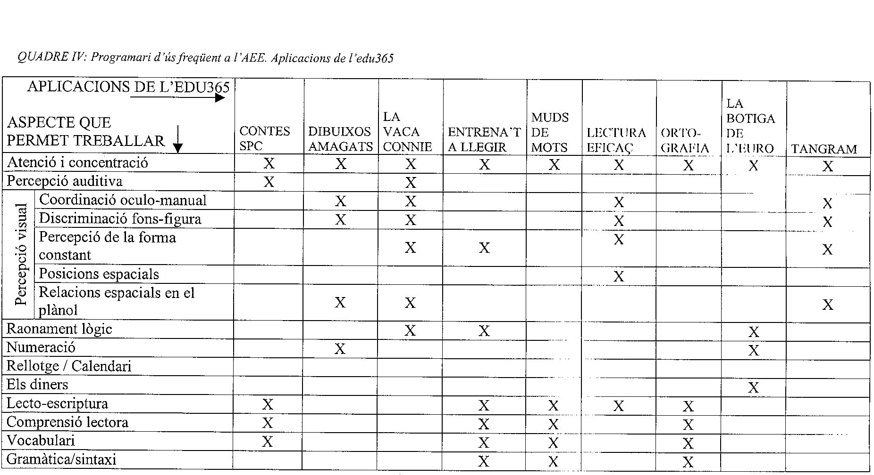

Gravadores de DVD. Formats de DVD

Una gravadora de DVD
Observeu la informació següent extreta de l’anunci d’una enregistradora interna de DVD de qualitat mitjana i preu aproximat 120 €.
Característiques generals
Escriptura suportada: DVD-R, DVD-RW, +R, +RW, CD-R, CD-RW
Lectura suportada:
DVD-ROM (una capa i dues capes), DVD-R (tots els tipus), DVD-RW, CD-ROM Mode1, CD-ROM XA Mode2 (format 1, format 2), CD-TEXT, Photo CD (una sessió i multisessió), CD-DA, CD-Extra, CD-R, CD-RW...
Velocitats:

 | Velocitat màxima de gravació | Velocitat màxima de lectura
DVD-R  DVD-RW  DVD +R  DCD +RW  CD-R  CD-RW  DVD-ROM | 4x- CLV (5,54 MB/s),  2x -CLV (2,77 MB/s),  4x- CLV (5,54 MB/s)  2,4x-CLV (3,240 MB/s)  16X-CLV (2,46 MB/s)  10x -CLV (1,5 MB/s)  (una capa) 12X-CAV (16,62 MB/s) | 6X-CAV (8,31 MB/s)  6X-CAV (8,31 MB/s)  6X-CAV (8,31 MB/s)  6X-CAV (8,31 MB/s)  32X-CAV (4,92 MB/s)  32X-CAV (4,92 MB/s)  (dues capes) 8X-CAV (11,08 MB/s)

Capacitat de 4,7 GB per a discos DVD d’una cara.
Buffer de dades: 2 MB
....
Aquestes dades, sigles i abreviatures fan referència als formats de CD i DVD a les unitats de velocitat o a les possibilitats de gravació.
Els lectors, gravadores i suports actuals de CD/DVD permeten gravar CD en qualsevol dels formats anteriors i els problemes de compatibilitat o lectura es redueixen a models ja molt antics.
En canvi, els formats i característiques del DVD estan en procés de renovació i estandardització. El contingut d’aquestes pàgines intenta aclarir alguns dels termes anteriors relacionats amb els DVD.

Lectors de DVD
Els lectors de DVD s’utilitzen per llegir dades, executar música o visualitzar pel·lícules seguint tres estàndards ja consolidats:
DVD-ROM és una alternativa al CD-ROM, però amb tecnologia de gravació diferent i moltes més possibilitats.
DVD-Vídeo és una alternativa al vídeo VHS, pretén ser el seu substitut.
DVD-Àudio és una alternativa al CD de música i poden conviure els dos sistemes, Dolby Sourraund AC-3 i LPCM.
A la pràctica, els lectors integrats als ordinadors i els lectors de taula reconeixen els tres formats anteriors.

Gravadores de DVD
Les gravadores existents actualment al mercat s’associen a dos grans blocs, són dos tipus bàsics de DVD que competeixen per imposar-se com un únic estàndard.
Aquests dos estàndards estan associats a dues associacions.
Els dos estàndards són:
 | L’estàndard associat al DVD Forum (www.dvdforum.org), -R o –R/RW, és conegut pel signe “–“ o per res.
 | L’estàndard associat a l’aliança DVD+RW i conegut també com a +R o +R/RW (http://www.dvdrw.com/), pretén convertir-se en una opció alternativa i integrar-se en els sistemes operatius.
L’estàndard DVD-RAM (random access memory), que era una alternativa de reenregistrament repetit, ha quedat absorbit pels anteriors.
Els dos formats anteriors competeixen per imposar el seu format com l’únic format estàndard i els dos, suportat per empreses informàtiques diferents, lluiten per imposar-se (algunes empreses formen part dels dos blocs).
Les gravadores externes i internes que hi ha a les botigues permeten gravar en un dels dos formats anteriors i moltes d’elles en els dos.
Els dos estàndards permeten gravacions de DVD-Vídeo, DVD-ROM o DVD-Àudio i per tant són llegibles des de qualsevol lector de DVD.
Quadre il·lustratiu sobre la relació entre les unitats de gravació i el suport d’enregistrament. Aquest quadre forma part de la contraportada del suport físic d’un DVD:
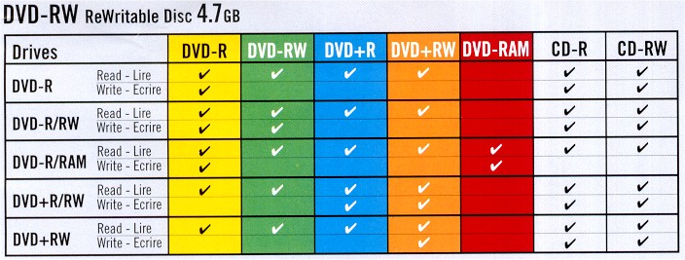

Suports DVD
El suport DVD o format físic ha de ser l’adequat per a la gravadora de DVD. El quadre adjunt mostra els estàndards de gravació, de lectura i les compatibilitats existents entre unitats gravadores i dispositius físics per llegir o gravar la informació.
Del quadre i d’algunes proves realitzades es pot deduir que:
- Els discos es poden gravar exclusivament per una gravadora compatible amb el seu sistema, ja sigui el model –R i –R/RW o el conegut per +R i R/RW.
- Els discos gravables només una vegada (DVD-R i DVD+R) són llegibles pràcticament per tots els reproductors de DVD (els lectors de DVD d’ordinador, els reproductors de pel·lícules de DVD, les PlayStation...).
- Els discos reenregistrables (DVD-RW o DVD+RW) van associats a model –RW o +RW i són de gravació exclusiva del model de gravadora corresponent.
Atenció: De la mateixa manera que hi ha gravadores de qualitat i preu diferent, també hi ha DVD de preu i qualitat diferents.

Tecnologia
La tecnologia de gravació dels dos formats és diferent, però integra aspectes idèntics i es van aproximant. Entre les diferències o possibilitats que incorporen hi ha les següents:
- El primer és el preu. És més econòmic i té major difusió l’estàndard –R i - RW.
- L'enregistrament en un DVD-RW necessita un procés d’inici (formatar) i un d’acabament (tancar); aquests processos consumeixen un temps. L'enregistrament d'un DVD +RW formata en el moment que comença a gravar i estalvia el temps inicial.
- Les formes d’evitar els errors, l’aturada de la gravació sense produir errors i la posterior lectura i el procés de modificació d’un sector ja gravat són diferents en els dos formats.
- Les tècniques de gravació anomenades CAV (constant angular velocity) i CLV (constant linear velocity) van destinades a aconseguir posteriorment un millor accés de les dades (la primera) o un millor accés del vídeo (la segona).
- La preparació d’un DVD per a la seva posterior utilització com si es tractés d’un disquet enregistrable directament des de qualsevol sistema operatiu.

Velocitat
La velocitat d’enregistrament d’una gravadora, en procés de creixement 1x, 2x, 4x, 8x..., és superior si es tracta d’unitats d’una única gravació –R, +R davant d’unitats reenregistrables –RW, +RW.
La unitat de velocitat d’enregistrament d’una gravadora DVD és 1x = 1.385 kbytes/segon. La que s’utilitza per a la gravació de CD és 1x = 150 kbytes/segon.
Aquesta diferència es mostra en l’exemple següent:
- Un DVD gravat en una gravadora de DVD a 4x, ho farà a 4 x 1.350 kb/segon = 5,54 mb/s.
- Un CD gravat en una gravadora de CD a 24x ho farà a 24 x 150 kb/segon =3,6 mb/s.
A través de les dades de l’anunci situat a l’inici del document es poden observar les diferents velocitats segons els diferents suports utilitzats.

El dubte
L’experiència sobre la importància en la implantació dels estàndards normatius o de facto, provoca un dubte: quin és el format que interessa?
En aquesta ocasió, la situació està moderadament controlada. El DVD-Vídeo i el DVD-ROM són dos estàndards que permeten reproduir qualsevol DVD de vídeo o llegir dades gravades en qualsevol tipus de gravadora.
Els canvis pròxims afectaran, bàsicament, la tecnologia de gravació, que permetrà gravar més ràpid, en dues capes, més dades...

Programari
Les diferències del programari d’enregistrament existent al mercat són bàsicament les opcions de gravació disponibles i la seva facilitat d’ús. Entre els més coneguts hi ha:
Easy CD&DVD Creator, Pinnacle Instant Copy, Clone CD/DVD i Nero Burning. Són d’ús fàcil, i amb eines i assistents de gravació potents.
CDRWin, molt utilitzat pels usuaris de PlayStation.
RecordNow MAX incorpora suport a la tecnologia més actual.
Periòdicament apareixen versions actualitzades que aproximen les característiques d’aquests programes.

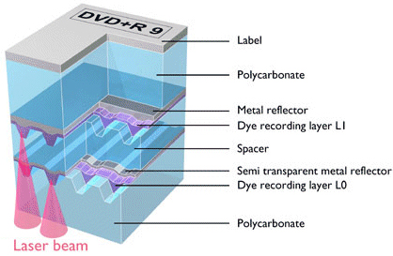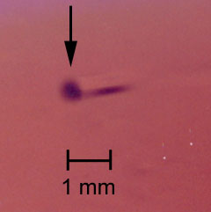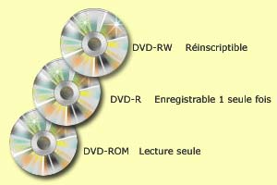

Operacions manteniment de final de curs
El final de curs és a prop, i amb aquest el temps de les merescudes vacances. Es tanca un període de treball i se n’obre un de nou.
Ara és el moment de planificar algunes accions que tindran com a primer objectiu assegurar un inici de curs en les millors condicions:
- Guardar les dades i els documents corresponents al curs que es tanca.
- Eliminar els arxius innecessaris i posar ordre a les carpetes dels ordinadors.
- Regenerar els equips i/o guardar els canvis que s’han efectuat.
- Protegir el maquinari.

Posar ordre als discs durs
El final de curs és el moment més adequat per fer còpies en CD-ROM dels fitxers corresponents als projectes, treballs i la documentació en general del curs que es tanca, i per assegurar el manteniment d’un bon arxiu històric d’aquestes activitats i documents.
Igualment és convenient fer un repàs de les carpetes del servidor i de les estacions, amb el doble objectiu d’assegurar la conservació dels documents d’interès i l’eliminació dels fitxers que no seran necessaris.

Regenerar els equips
Conforme es va fent servir l’ordinador, el sistema operatiu enregistra fitxers i entrades al registre, que a la llarga provoquen un descens del rendiment del sistema. És molt recomanable regenerar la màquina periòdicament. Per a aquesta actuació són molt útils les imatges de clonatge del Ghost.
La solució òptima per aquesta operació és:
- Prendre nota de totes les modificacions fetes a l’equip des de l’última imatge de clonatge.
- Guardar de manera correcta els fitxers que es vulguin conservar.
- Restaurar la màquina, a partir de la imatge de clonatge més recent.
- Actualitzar l’antivirus.
- Reinstal·lar el programari d’interès i les modificacions fetes (que s’havien anat instal·lant a l’equip i que no estaven inclosos a la imatge de clonatge).
- Comprovar el bon funcionament del sistema.
- Fer una nova imatge Ghost de la màquina, on haurien quedat recollides les darreres modificacions.
- Verificar que la imatge de clonació obtinguda és correcta.
- Passar a CD-ROM les imatges (una per cada grup de màquines iguals).
Aquest procediment assegura un bon funcionament de l’equip, si es disposa de les eines de recuperació del sistema.

Desfragmentar la partició D del servidor
Un cop feta la neteja de la màquina, convé fer la desfragmentació de la unitat d: del servidor.
El programa de desfragmentació de discos és una de les eines que es troben a la finestra de propietats de les unitats. Per accedir-hi cal obrir El meu PC i seleccionar la unitat d: amb el botó secundari del ratolí; a continuació cal seleccionar l’opció Propietats del menú contextual.
Al separador Eines hi ha el botó que dóna accés a aquesta eina. Si voleu ampliar la informació sobre aquest tema, podeu consultar l’article Operacions bàsiques de manteniment de discos, publicat a la revista del SATI del curs 2002-2003.

Protegir el maquinari
Durant les vacances l’escola resta buida un llarg període de temps.
Aquesta situació suposa diferents riscos per al maquinari del centre:
- Els robatoris, que malauradament es produeixen i que certament dificulten el posterior desenvolupament dels projectes i del funcionament normal.
- La xarxa elèctrica i de telefonia suposen un risc potencial per als equips: els llamps de les tempestes provoquen sobrecàrregues elèctriques que poden cremar fonts d’alimentació i altres elements dels equips informàtics. Aquesta mena d’avaries no queden cobertes pels contractes de manteniment i garantia.
- Obres i altres riscos que cal preveure.
Cal assegurar que els equips informàtics resten protegits i prendre les mesures que els assegurin contra aquests riscos: utilització d’alarmes contra robatoris, guardar-los en llocs allunyats i protegits de les obres i els pintors, desconnexió de les xarxes elèctriques i telefòniques.

GestEAP introducció de dades per a la memòria

Dades individuals

Dades dels dictàmens
Un cop seleccionat un alumne concret podeu consultar i complimentar els dictàmens d’aquest alumne.
Aquesta opció es troba a PROFESSIONALS/ ALUMNES/ CENTRES | ALUMNES CONSULTAR I/O MODIFICAR | TASQUES ACADÈMIQUES | DICTÀMENS
Apareixeran els dictàmens associats a aquest alumne i es podrà fer un nou dictamen anant a l’últim registre.
Els passos a seguir són
- Seleccionar un alumne
- Seleccionar Tasques
- Seleccionar l’apartat Modificació I/O introducció Dictamen
- Avançar pels dictàmens de l’alumne fins a l’últim, que estarà en blanc i tindrà data del curs actual.
- Complimentar
- Alumne/a si s'ha esborrat cal triar el nom de l'alumne.
- Professional (Almenys el primer, però se'n poden posar fins a tres)
- Tipus de dictamen
- Centre assignat, és convenient posar-hi el centre que proposem en primer lloc, així el seu codi i nom apareixeran en el document Word del dictamen. En un segon moment podrà ser rectificat pel centre adjudicat definitivament.
Amb la nova normativa el dictamen l'ha de realitzar l'EAP on l'alumne està matriculat i és possible que l'assigni en un centre que no pertanyi a la seva zona. Per aquesta raó caldrà afegir nous centres a la base de dades de l'EAP.
L'aplicació Eines del GestEAP inclou una opció que permet incorporar centres educatius d'altres zones a la base de dades de l'EAP.

Informes tècnics
- Complimentar
- Data de l'informe
- Professional
- Centre
- Alumne/a, si s'ha esborrat cal triar el nom de l'alumne.
- Tipus d'informe
- Observacions (a partir de les dades de les observacions es pot crear un informe amb el Word).

Introducció de dades Globals
Aquestes dades estadístiques corresponen a la totalitat de l'apartat B de la memòria anual i
es corresponen amb les opcions de color groc de TASQUES GLOBALS

Consultes externes
Complimentar | Professional, Centre (qualsevol), Qui fa la demanda i quantificar les intervencions
Nombre de vegades | 1 vegada per professional, centre i origen de la demanda

Derivació serveis externs
Complimentar | Professional, Centre (qualsevol), Servei, motiu i quantitat
Nombre de vegades | Cal omplir una fitxar per centre, professional i servei
Observacions | Es pot introduir el nombre de derivacions, segons diferents motius, d’una sola vegada

Sessions d'Informació i orientació
Complimentar | Cal omplir Professional, Centre (qualsevol)
Nombre de vegades | Cal omplir Professional, Centre (qualsevol), Cicle, etapa i quantificar intervencions
Observacions | Si s’han fet sessions amb “Altres” interlocutors no especificats s’obre una finestra per escriure quins han estat aquests interlocutors

Intervencions Globals
Complimentar | Cal omplir Professional, Centre (qualsevol)
Nombre de vegades | Un per Professional i Centre
Observacions | Abans “reunions i entrevistes”

Reunions de Sector
Complimentar | Cal triar un tipus (es pot escriure o triar un subtema)
Nombre de vegades | Una per tipus de reunió i subtema
Observacions

Valoracions de tasques
Complimentar | Cal triar un dels aspectes
Nombre de vegades | Una per cada aspecte
Observacions | Valoracions en forma de text dels diferents aspectes de la memòria Aquestes valoracions també es traspassen amb el disquet a Direcció General

Informes en paper
El GestEAP elabora les dades introduïdes generant automàticament en pantalla informes que es poden imprimir en paper.
Els informes s'activen amb les botons en blau de les diferents pantalles, per exemple, Professionals.
Un cop activitat cal indicar el codi de l'any, per exemple ½, i prémer Acceptar.
Els informes són fromualris de color blanc i els podeu
- imprimir a través de la icona Impressora de la barra d'eines o bé el menú Archivo | Imprimir
- enviar al Word per a editar-los des de la icona Word de la barra d'eines o bé el menú Herramientas | Vínculos Office | Publcar en Msword.
S'obrirà el Word amb el document que podeu elaborar de la manera que creieu convenient.
Per sortir de l'informe heu de tancar la finestra amb el control de tancar o bé el menú Archivo | Cerrar.
En la memòria anual cal afegir els informes impresos de les dades Globals, els Dictàmens i els Informes tècnics individuals.

Eines i utilitats

Disquet de traspàs: Dades per a la Memòria
Aquest procediment té com a finalitat enviar les dades al serveis centrals del Departament d'Ensenyament.
Es necessitarà posar a la disquetera un disquet net sense informació (nou, formatat o amb els fitxers esborrats).
El camí és
- Tasques Globals | Traspàs a Direcció general
S'inicia el procés de preparar el disquet
- Seleccionar un curs
- Prémer la icona Disquet, que traspassa les dades
Apareixerà un missatge d'avís d'inici del procés.
- Prémer la icona Disquet, que traspassa les dades
Cal esperar que finalitzi el procés i surti el missatge corresponent.
El disquet cal etiquetar-lo correctament amb el nom de l'EAP i el del curs.
Enguany cal enviar les dades d'aquest curs i l'anterior en 2 disquets diferents.
A la memòria en paper s'adjuntaran els Informes impresos de les dades del curs.

Copies de Seguretat
En finalitzar el curs és convenient fer una copia de seguretat per evitar pèrdues d’informació en cas d’accident.
El disquet de traspàs no es una còpia de seguretat ja que sols conté un resum de les dades del curs. La còpia de seguretat conté totes les dades introduïdes al GestEAP al llarga de tots els anys i permet restaurar la informació del programa.
Per fer una còpia de seguretat cal disposar d’un o més disquets que el programa formatarà esborrant tota la informació. El passos a seguir són:
- Fer clic a la la icona posa Copia de Seguretat que hi ha a la carpeta del GestEAP
- Introduir el disquet per guardar les dades. Es mostra una pantalla negra, MS-DOS on cal respondre Si per formatejar els disquets o No si ja estan formatats
- Quan s’acabi de formatar els disquets es començarà a fer la còpia de seguretat.
- El procés està finalitzat quan s’apaga la llum de la disquetera

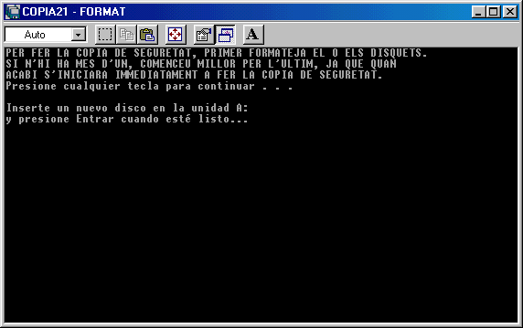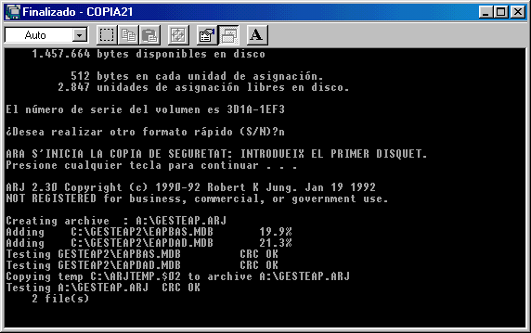

http://www.xtec.es/formacio/suport/

